Всероссийский конкурс исследовательских проектов «Без срока давности» среди обучающихся 8–11 классов образовательных организаций, реализующих образовательные программы основного общего, среднего общего образования и обучающихся образовательных организаций, реализующих образовательные программы среднего профессионального образования, в 2021-2022 учебном году

Подпрограмма

«Памятные объекты»

Исследовательский проект

«Процесс увековечивания памяти о воинах, погибших или пропавших без вести в период Великой Отечественной войны, на памятных объектах в селах Башмак и Биджан Ленинского района Еврейской автономной области»

Участники проектной группы:
Ученица 8 класса МКОУ СОШ с. Биджан Калина Анастасия
Ученица 7 класса МКОУ СОШ с. Биджан Башвинова Александра

Руководитель проекта:
Руководитель филиала МКОУ СОШ с. Биджан в с. Башмак,
руководитель краеведческого кружка
Плетнева Валентина Алексеевна

с. Башмак, с. Биджан, 2022 г.

Введение
Цель исследования – сохранить историческую память о земляках – участниках Великой Отечественной войны, чьи имена высечены на памятниках в селах Башмак и Биджан Ленинского района Еврейской автономной области.
Задачи:
- узнать историю создания памятников,
- выяснить, по возможности, о судьбах воинов, чьи имена и фамилии можно прочитать на памятниках,
- проанализировать, систематизировать и обобщить имеющиеся материалы.
Объект исследования: обелиски, могильные плиты, расположенные на территории сел Башмак и Биджан Ленинского района Еврейской автономной области
Предмет исследования: судьбы земляков, не вернувшихся с войны.
Методы исследования: анализ архивных фондов сельских музеев, библиотек сел Башмак и Биджан, архивов администраций Биджанского сельского поселения, поиск сведений в электронных банках данных, содержащих информацию о защитниках Отечества, погибших и пропавших без вести в период Великой Отечественной войны, интервьюирование жителей села, анализ и обобщение источников информации.
Основная часть
1. Памятник в честь погибших воинов-земляков в селе Башмак Еврейской автономной области.
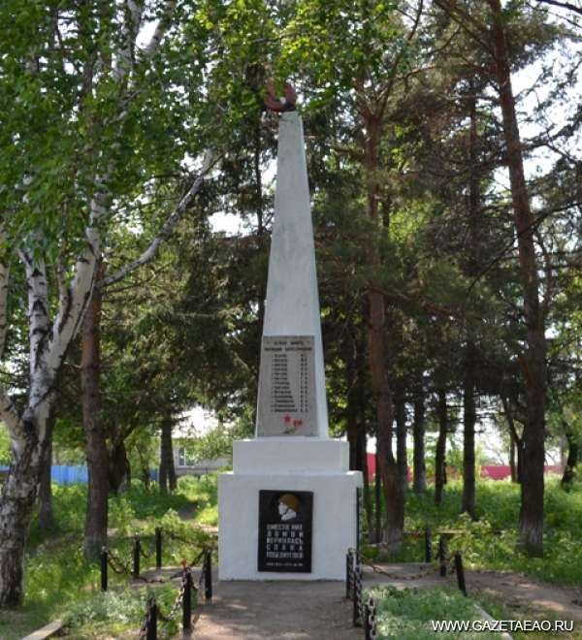
Памятник в честь погибших воинов-земляков в селе Башмак Еврейской автономной области по решению ветеранов войны появился к 30-летию празднования Великой Победы в мае 1975 года. Он представляет собой обелиск высотой 3,6 м, увенчанный металлопластикой в виде вечного огня. На лицевой грани расположена мемориальная доска с барельефом профиля воина и надписью «Вместо них домой вернулась слава победителей. 1941-1945». Над мемориальной доской мраморная плита, на которой перечислены 13 фамилий земляков, погибших на фронтах в 1941-1945 гг.
Главным проектировщиком строительства стал Александр Григорьевич Виноградов. Он сам был участником войны и награжден орденом Великой Отечественной войны 2-й степени. Руководили строительной бригадой наши односельчане Иван Захарович Чабунин и Иван Викторович Анисимов.
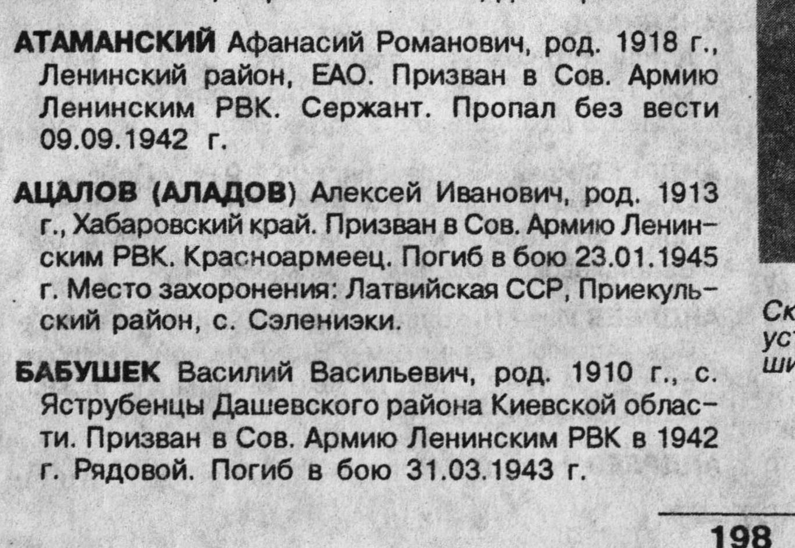
Открытие памятника происходило очень празднично. Это был теплый майский день 1975 года. Ученики школы в форме солдат и матросов стояли рядами. Рядом с ними ждали открытия памятника родственники тех, чьи имена мы видим на обелиске. Памятник был накрыт белым полотном. В торжественный момент оно поползло вниз, и появился список односельчан, погибших в годы войны.
О военной судьбе не вернувшихся с войны земляков можно прочитать в «Книге памяти» Еврейской автономной области. На странице 198 есть информация об Атаманском Афанасии Романовиче.
На сайте «Мемориал» (сайт содержит обобщенный банк данных, содержащих информацию о защитниках Отечества, погибших и пропавших без вести в период Великой Отечественной войны и в послевоенный период) мы уточнили судьбу нашего односельчанина, Атаманского Афанасия Романовича, который, считалось, пропал без вести 9 сентября 1942 года.
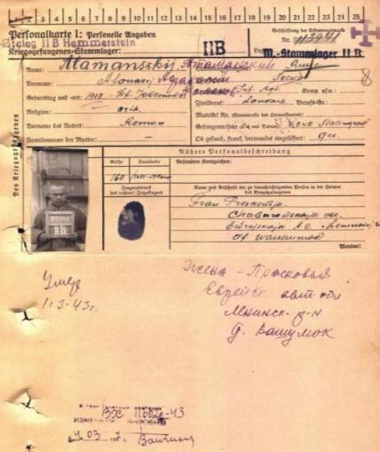
Это карточка из архива фашистского лагеря смерти военнопленного Атаманского А. Р... Рассмотрим всё, что имеется на карточке, поподробнее и сравним с уже имеющимися сведениями.
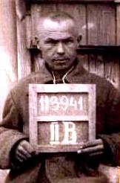
Фамилия и имя – Атаманский Афанасий. Год и место рождения – 1913 г., деревня Яблоново (год рождения не соответствует исходным данным). Вероисповедание – православный. Отчество – Романович. Национальность – русский. Звание – солдат (звание не совпадает с предыдущими сведениями). Гражданская профессия – крестьянин. Дата и место пленения: 6 сентября 1942, Сталинград (дата пленения на 3 дня ранее, чем в именном списке безвозвратных потерь). Рост – 160 см, цвет волос – светло-русый. Данные о родственниках и месте их проживания: жена Прасковья, Хабаровская область (правильно – Хабаровский край), Еврейская автономная область, Ленинский район, деревня Вашумок (название села записано и на немецком и на русском языках неверно: правильно - Башмак). Дата смерти: 1 марта 1943 г. Место содержания в плену: Шталаг II Б Хаммерштайн. Получается, Афанасий Романович пробыл в плену около шести месяцев.
Последняя фотография с номером военнопленного и номером лагеря. Ему было 25.
Через 76 лет открылась печальная страница судьбы человека, солдата, нашего земляка, Атаманского Афанасия Романовича, перенесшего в нечеловеческих условиях испытания голодом и холодом.
2. Памятник на месте братской могилы летчиков на кладбище села Башмак Еврейской автономной области
Все жители России, а особенно жители Дальнего Востока знают о короткой, но блистательной операции Советской Армии по разгрому японской Квантунской армии. В результате победы советских войск была обеспечена безопасность российских дальневосточных границ, нашей Родине возвращены исконно русские земли - Южный Сахалин и Курильские острова.
Во время Великой отечественной войны в нашем селе Башмак стоял 302-й истребительный авиационный полк и 605-й батальон авиационного обслуживания.
302-й истребительный авиационный полк начал формироваться 14 декабря 1940 года. Место формирования - село Бабстово ЕАО. В июле 1942 г. полк перебазировался в село Башмак ЕАО. 9 августа 1945 года полк вступил в боевые действия против японцев на территории Маньчжурии и находился на фронте по 28 августа 1945 г. В октябре 1945 г. полк перебазировался на аэродром г. Хабаровска. За время боевых действий полк провёл 133 боевых вылета. Основой 302-го истребительного авиационного полка стала 3-я эскадрилья 76-го штурмового авиационного полка. Материальный состав эскадры: самолёты И-16, УТИ-4, Р-5, Як-1.
Личный состав эскадры: 17 летчиков, 12 техников. По уровню подготовки летный состав только приступил к выполнению самостоятельных полётов по технике пилотирования. Молодой лётный состав для формирования полка прибыл из 168-го и 166-го разведывательных авиационных полков, а также из Качинской школы пилотов.
Все послевоенные годы жители села Башмак хранят память о летчиках. На сельском кладбище установлен памятник погибшим пилотам.
В музее села Башмак имеются старые пожелтевшие письма однополчан 302-го истребительного авиационного полка и 605-го батальона авиационного обслуживания. Большинство сохранившихся писем подробно повествуют о людях, служивших в этом полку, о нелегкой военной службе. Все эти письма, документы, фотографии достались нам по наследству от ребят восьмилетней школы с. Башмак, активистов группы «Поиск» 70-х годов прошлого столетия, которой руководила бывший директор нашей школы, учитель истории, Почетный работник общего образования Российской Федерации Ирина Ивановна Огородник.
Какие же мы имеем сведения о погибших летчиках?
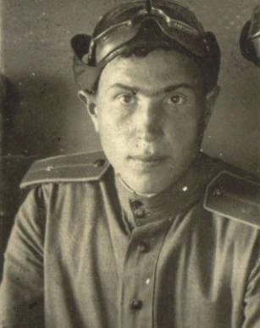
Лейтенант Артющенко Фёдор Владимирович, 1922 г.р.. Уроженец Гомельской области села Крупец. 11 августа 1945 г. не вернулся с боевого задания в район Фудзин.
Это подтверждается другими документами - на сайте «Мемориал» имеется приказ по личному составу № 277 от 16 февраля 1946 г.
Бывший ефрейтор 605-го батальона авиационного обслуживания Абросимова Таисия Федоровна в письмах рассказывает о гибели летчика Федора Артющенко: «Да, память… Как их, ребят, забудешь? Помню, как погиб Федя Артющенко - во время боев с японскими захватчиками. Федю нашли в очень тяжелом состоянии, так как самолет врезался в сопку. Но Федя был еще жив, его отправили в госпиталь. Через какое-то время в часть сообщили о смерти Феди». Ему было 23.
Работая с архивными документами на сайте «Мемориал», мы нашли документы, связанные с судьбой ещё одного погибшего летчика Власова Н. И. - приказ об исключении из списков младшего лейтенанта 605-го батальона авиационного обслуживания Власова Никифора Ивановича. Он умер 2 июля 1945 г.. Ему было 21.
Вот что вспоминает о Никифоре Ивановиче в письмах Каверзнева Н.Д., парашютоукладчица 605-го батальона авиационного обслуживания: «Он был очень живой, жизнерадостный, хотя и очень скромный человек. Он буксировал воздушную цель-конус, а другие летчики заходили сзади и стреляли по конусу. И вот один из летчиков при заходе попал по кабине самолета. Я как раз вела хронометраж полета. Смотрим: самолет начал качаться, пошел на снижение и упал от аэродрома на 5-ом километре. Потом раздался взрыв. Взорвался бак с горючим… Кто это видел, картина страшная. Вообще, непередаваемое чувство, когда на глазах гибнет боевой товарищ, а ты ничем не можешь ему помочь…».
Остались также в старых письмах воспоминания Каверзневой Н.Д., парашютоукладчицы 605-го батальона авиационного обслуживания о гибели летчиков Морозове, Кирьякове, Кондратьеве:
«Старший лейтенант Морозов был командиром 2-ой эскадрильи. Он погиб в мае 1943-го, в паре с младшим лейтенантом Кирьяковым Николаем. Морозов, как командир эскадрильи, проводил учебно-тренировочный полет, проверял способности молодых летчиков. В полете у них отказал мотор, заело тяги. Они не смогли выпустить шасси, тянули к аэродрому. Недотянули… Упали в болото без шасси. Самолет немного повредился, а они оба погибли сразу. Морозов и Кирьяков были хорошими ребятами. Их уважала и любила вся эскадрилья».
«Летчик Кондратьев погиб при полетах на самолете «Истребитель» ЯК-9. В воздухе оторвалось крыло. Это было весной 1945-го, напротив села под Дауром. Самолет ушел в землю на 8 метров и в земле горел. Целый день нельзя было подступиться к этому месту, потому что на самолете была пушка и заряды к ней, да два пулемета с патронами. Это все взрывалось, вылетало наружу. А когда кончилась стрельба, сохранился карман от гимнастерки. В нем были все документы и комсомольский билет, немного обгорелый, но целый».
В мае 2015 администрация Биджанского сельского поселения установила новую памятную могильную плиту погибшим летчикам с новыми данными, добытыми юными краеведами.
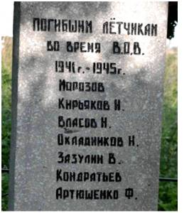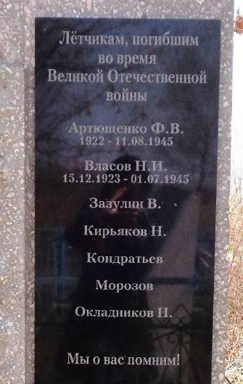
3. Обелиск погибшим землякам в селе Биджан Еврейской автономной области
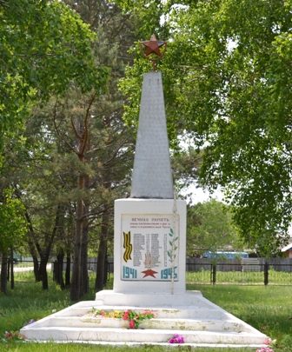
Открытие монумента погибшим землякам в селе Биджан Ленинского района ЕАО было приурочено к полувековому юбилею Советской власти в 1967 году. Сохранились сведения об авторе его проекта, это архитектор Ю.И. Поселкин. Памятник в честь воинов-односельчан в селе Биджан Еврейской автономной области представляет собой четырехгранный пирамидальный обелиск на прямоугольном постаменте. Высота 210 см. В нише памятника с лицевой стороны можно увидеть изображение воина с девочкой на руках. Над изображением расположена надпись «Вечная память воинам с. Биджан, павшим в боях за свободу и независимость нашей Родины». Имеется также список погибших земляков, который включает 41 фамилию. Обелиск венчает пятиконечная звезда на металлическом стержне. Установлен обелиск в центре села, на территории дома культуры. Памятник в честь воинов-односельчан является почитаемым всеми местными жителями памятным местом.
4. Акция «Горсть памяти» на территории села Башмак Ленинского района ЕАО, 2019 год.

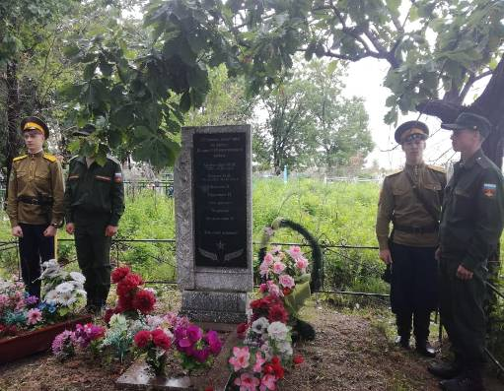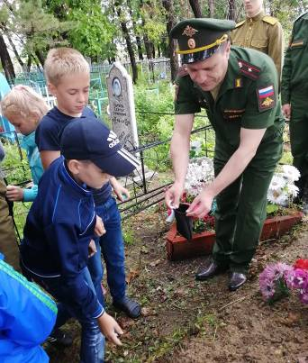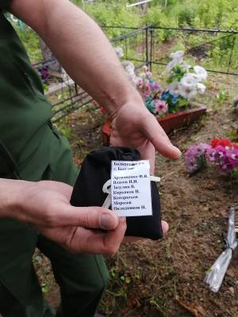
Всероссийская военно-патриотическая акция «Горсть памяти» проходит во всех субъектах России. Это торжественный ритуал забора земли с мест братских захоронений. Кисеты с землей доставляют с воинскими почестями в Подмосковье. В дальнейшем их помещают в гильзы артиллерийских снарядов и устанавливают на прихрамовой территории главного храма Вооруженных сил РФ - в историко-мемориальном комплексе «Дорога памяти» в парке «Патриот».
Заключение
Материалы данного исследовательского проекта позволят активизировать дальнейшую краеведческую работу, связанную с обелисками в селах Башмак и Биджан ЕАО. Пока много «белых пятен», связанных с историей людей, чей подвиг увековечен на памятниках. Но уже то, что к этим памятным местам было привлечено внимание людей, тесно связанных с сохранением памяти о прошлом нашего края и людей, даёт надежду, что все односельчане, отдавшие свою жизнь, защищая нашу Родину, не будут забыты и не останутся безмолвными фамилиями на мраморной плите.
Практическое использование результатов исследования в образовательном процессе:
- созданные материалы могут быть использованы на мероприятиях, тематика которых приурочена к событиям Великой Отечественной войны,
- необходимо продолжить работу краеведческих кружков, особенно работу с электронными банками военных архивов, для поиска новых сведений о погибших земляках,
- проделанная проектная работа даст импульс участию юных краеведов в проекте «Дорога памяти». К храмовому комплексу на территории военно-патриотического парка культуры и отдыха «Патриот» в Подмосковье будет проложена «Дорога памяти» — мемориал, увековечивающий миллионы имен участников войны, отчаянно сражавшихся за Родину. Именные записи, дополненные портретами, навсегда останутся в сердцах соотечественников и потомков.

